Министерство цифрового развития, связи и массовых коммуникаций Федеральное государственное образовательное бюджетное учреждение

высшего профессионального образования

«Сибирский государственный университет телекоммуникаций и информатики» (СибГУТИ)

Отчёт

По лабораторной работе №11

«Исследование переходных режимов в линейных электрических цепях»

по дисциплине:

«Электротехника, электроника и схемотехника»

Выполнили

студенты:

гр. ИП-311

Николаев Михаил

Мерлинский Глеб

Проверил:

Сажнев Александр Михайлович

##### Цель работы

Экспериментально определить установившиеся значения токов и напряжений в цепях I и II порядка. Выполнить анализ переходных процессов при включении источника питания и работе на импульсную нагрузку.

##### 11.4 Описание модели исследования переходных режимов в линейных электрических цепях I порядка

Схема модели приведена на рисунке 11.10. Она позволяет исследовать процессыв цепях, характеризующихся дифференциальными уравнениями первого порядка.

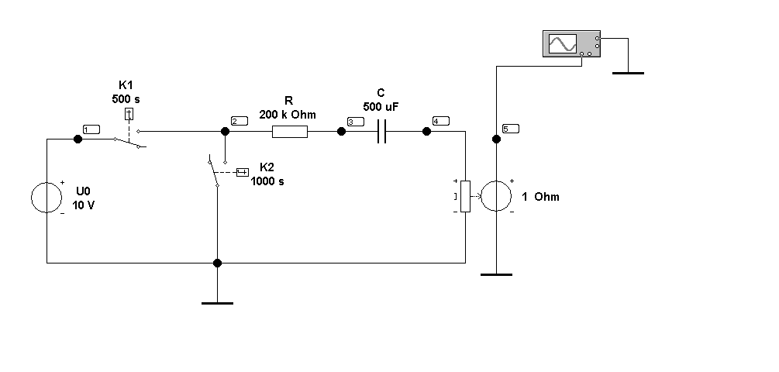

Рисунок 11.10 – Модель RC – цепи (Файл RC–circuit)

**11.5 Порядок выполнения работы модели RC-цепи**

Таблица 11.1 – Исходные данные для RC– цепи

|  |  |
| --- | --- |
| **Номер бригады** | **3** |
| **U0, В** | 12 |
| **R, кОм** | 133 |
| **C, мкФ** | 100 |

Расcчитайте постоянную цепи   R∙C в секундах (s) = 13,3 s

Таблица 11.2 ̶ Числовые значения тока и напряжения

|  |  |  |  |  |  |  |  |  |  |
| --- | --- | --- | --- | --- | --- | --- | --- | --- | --- |
| **Экспериментальные данные** | | | | | **Результаты расчета** | | | | |
| **Заряд** | | | **Разряд** | | **Заряд** | | **Разряд** | | |
| ***t,* c** | ***i,* мкА** | ***uc,* В** | ***i,* мкА** | ***uc,* В** | ***i,* мкА** | ***uc,* В** | ***t,* c** | ***i,* мкА** | ***uc,* В** |
| **0** | 89,2 | 0 | -44 | 11.9 | 90 | 0 | **0** | 0 | 12 |
| **** | 33,06 | 7,6 | -16,74 | 8,22 | 32,48 | 7,68 | **** | 57,7 | 4,32 |
| **2** | 12,34 | 10,35 | -6,141 | 6,81 | 12,18 | 10,38 | **2** | 78,04 | 1,62 |
| **3** | 4,5 | 11,39 | -2,4 | 6,31 | 4,42 | 11,412 | **3** | 85,8 | 0,588 |

Заряд: 

Постоянную пути t найдём, умножив imax на 0,37 и определив, в каком t у нас будет это значение в i. imax=89,2. 89,2*0,37=33,04 – это почти значение i при t=1. Это значит, что постоянная пути t=t.

1. I(t) = 12/133000 * exp(1) = 90
2. I(t) = 12/133000 * exp(-1)= 32,48
3. I(t) = 12/133000 * exp(-2) = 12,18
4. I(t) = 12/133000 * exp(-3) = 4,42



1. 12 * (1 – exp(0)) = 0
2. 12 * (1 – exp(-1)) = 7,68
3. 12 * (1 – exp(-2)) = 10,38
4. 12 * (1 – exp(-3)) = 11,412

Разряд:



1. I(t) = 12/133000 * (1 – exp(0))) = 0
2. I(t) = 12/133000 * (1 – exp(-1))) =

.

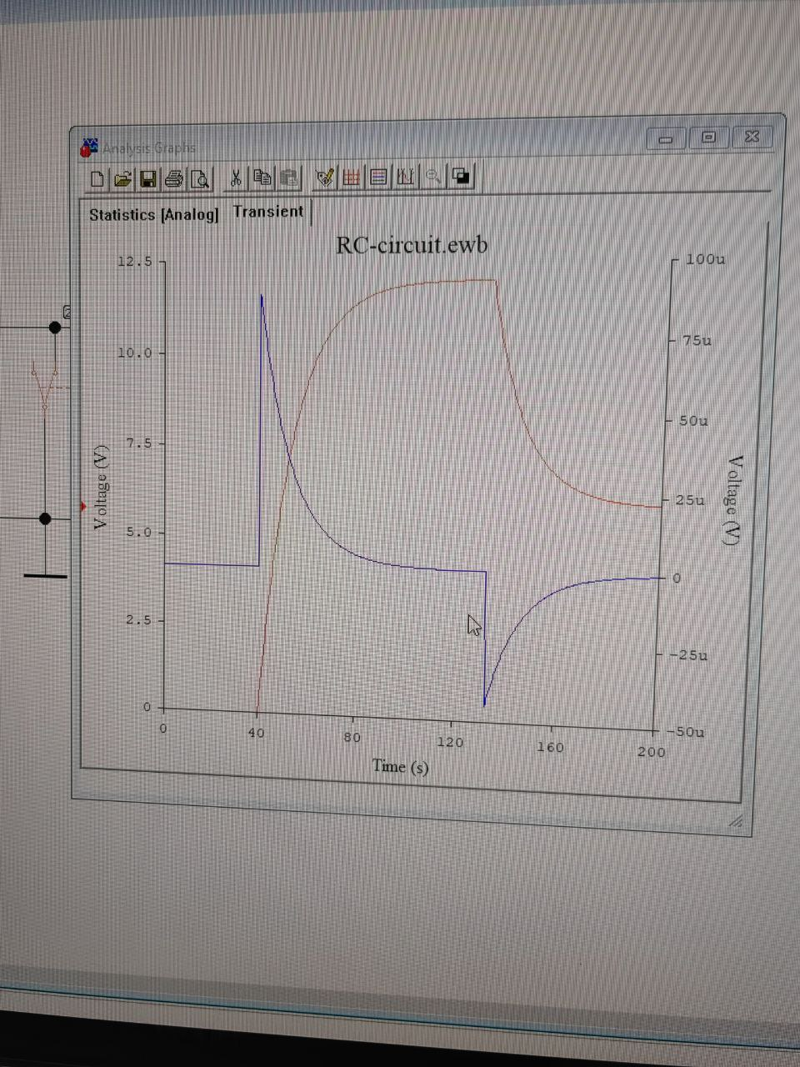

##### 11.6 Описание модели исследования переходных режимов в линейных электрических цепях II порядка

Схема модели приведена на рисунке 11.17. Она позволяет исследовать LС-цепь в переходных режимах. Для измерения электрических величин используются двухлучевой осциллограф и ампер – вольтметры.Изменение режимов работы обеспечивается ключами K1, K2. С помощью ключа K1 включается генератор прямоугольного напряжения UP во входную цепь (цепь питания), обеспечивая тем самым импульсное воздействие со стороны входа, а с помощью ключа K2 – импульсное воздействие со стороны нагрузки.

## 

Рисунок 11.17 – Модель LC – цепи (Файл LC–circuit)

##### 11.7 Порядок выполнения работы модели LC-цепи

Таблица 11.3 – Исходные данные для LC – цепи

|  |  |
| --- | --- |
| **Номер бригады** | **3** |
| **U01, В** | 24 |
| **L, мГн** | 130 |
| **C, мкФ** | 800 |

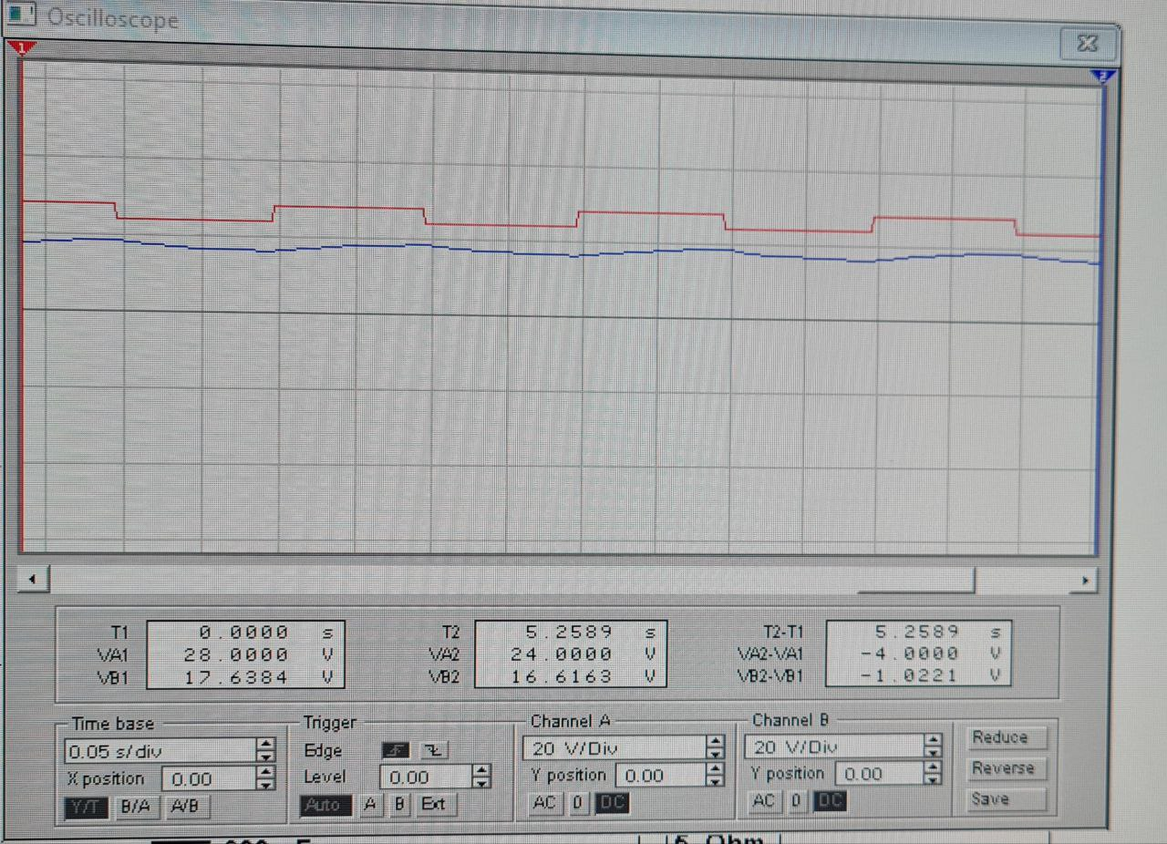

При RH=10%

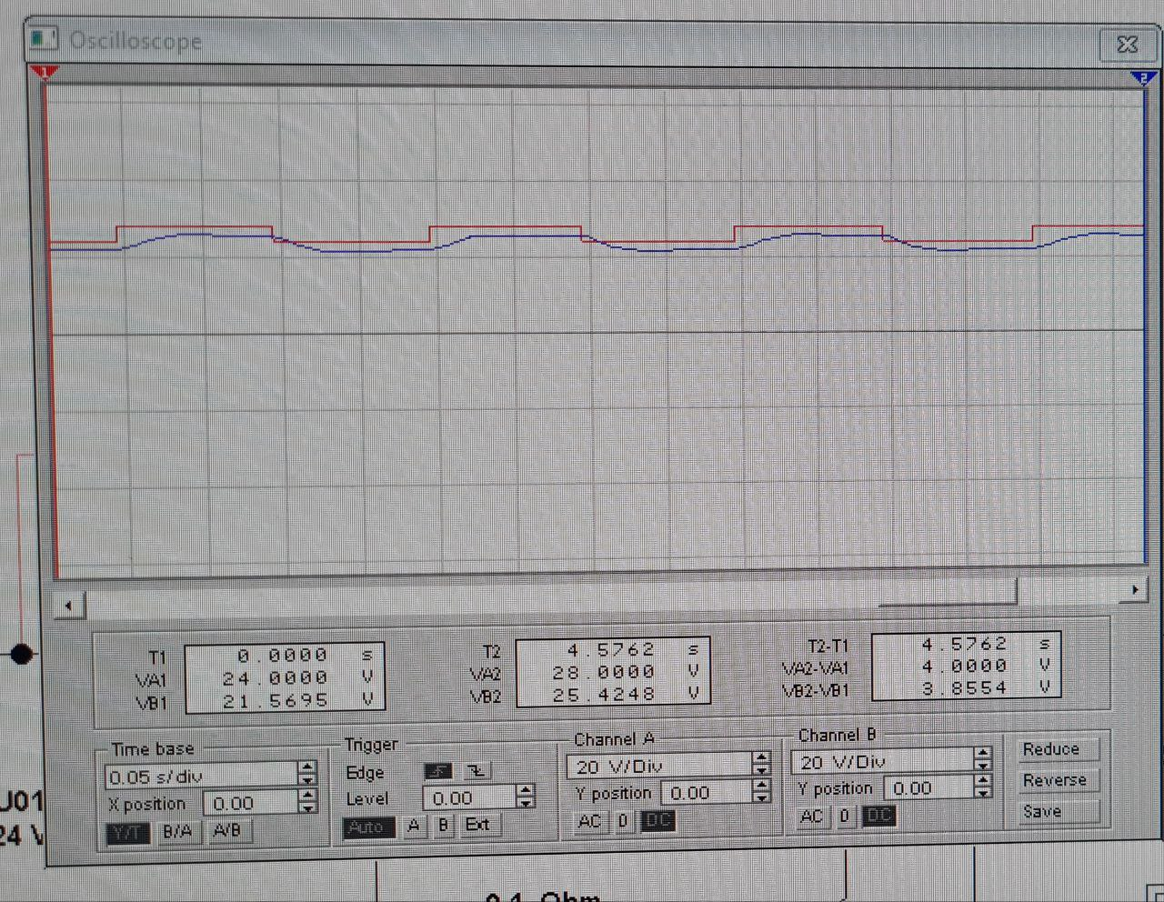

При RH=50%

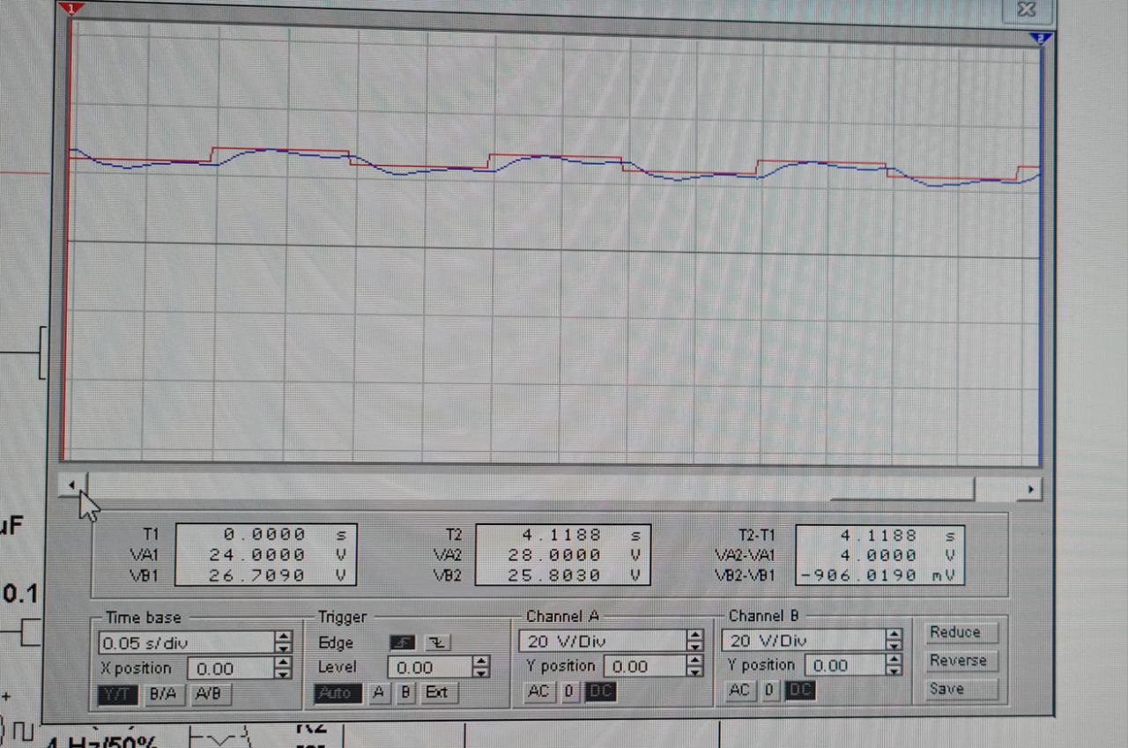

При RH=100%

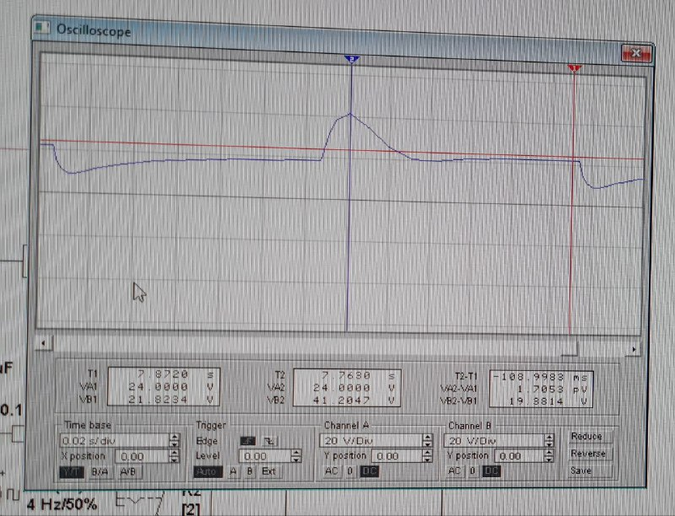

Сброс и наброс нагрузки (для 50%)

Уровень перенапряжения: VB2-VB1 = 19,88 V

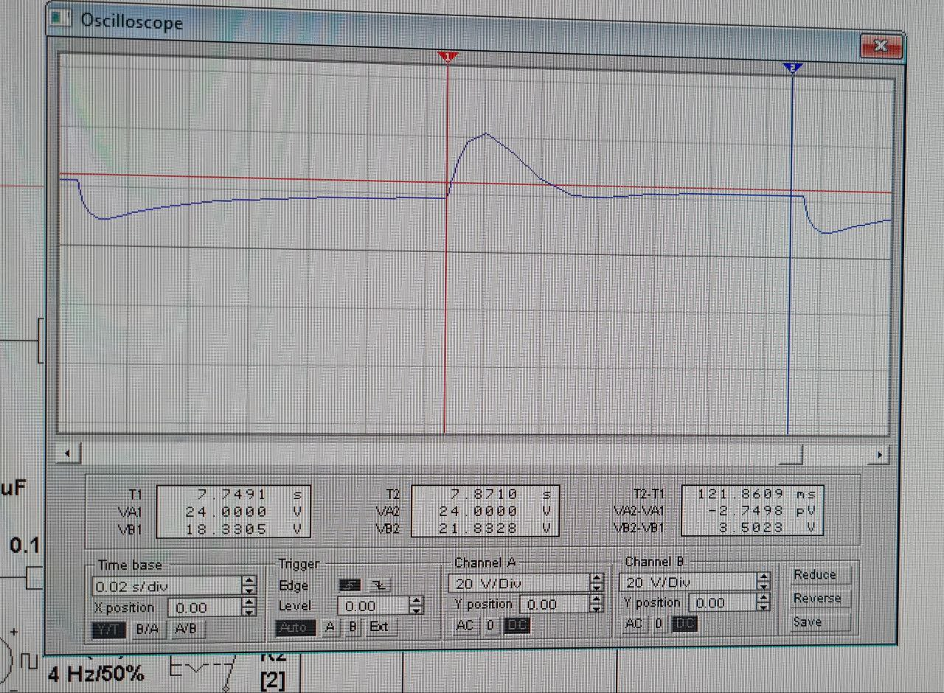

T2-T1 = 121,86 (длительность переходного процесса на интервале сброса нагрузки)

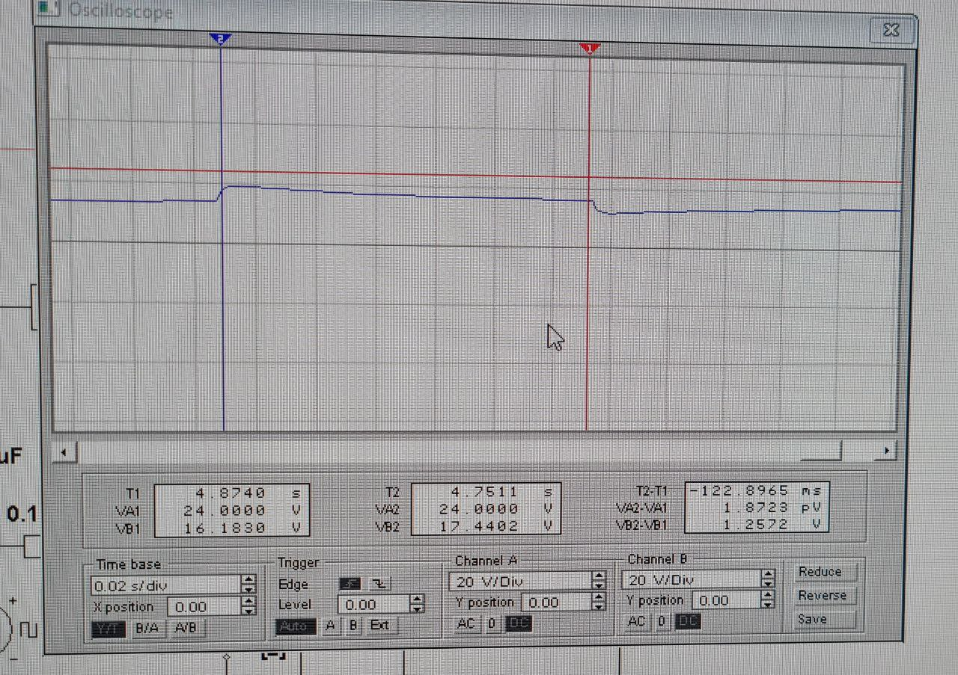

Сброс и наброс нагрузки (для 10%)

Уровень перенапряжения: VB2-VB1 = 1,25 V

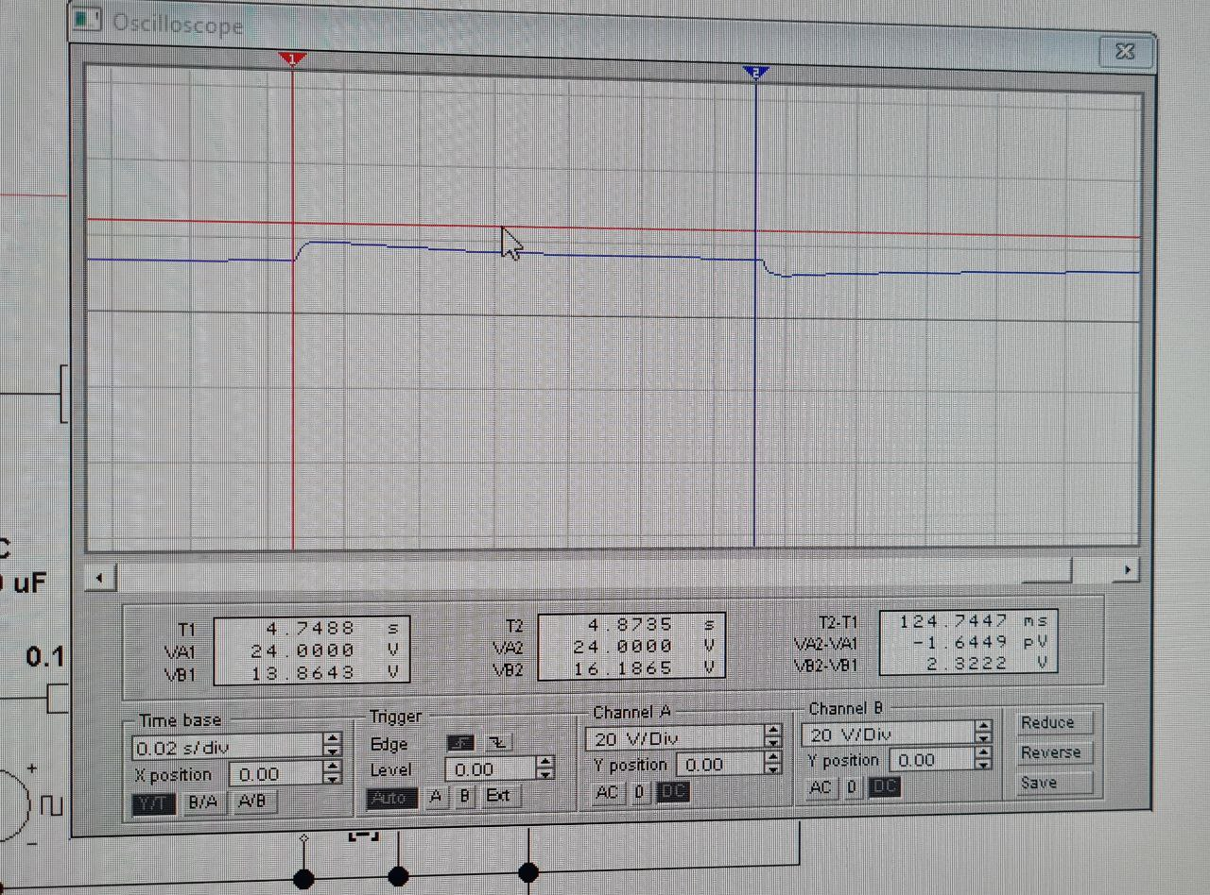

T2-T1 = 124,74 (длительность переходного процесса на интервале сброса нагрузки)

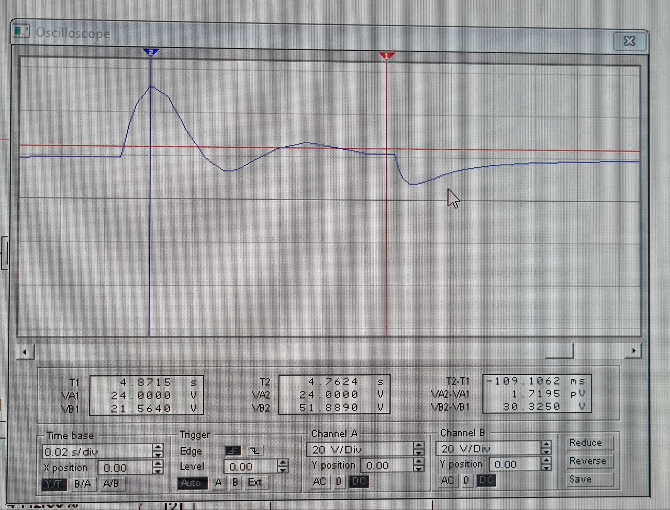

Сброс и наброс нагрузки (для 100%)

Уровень перенапряжения: VB2-VB1 = 30,3 V

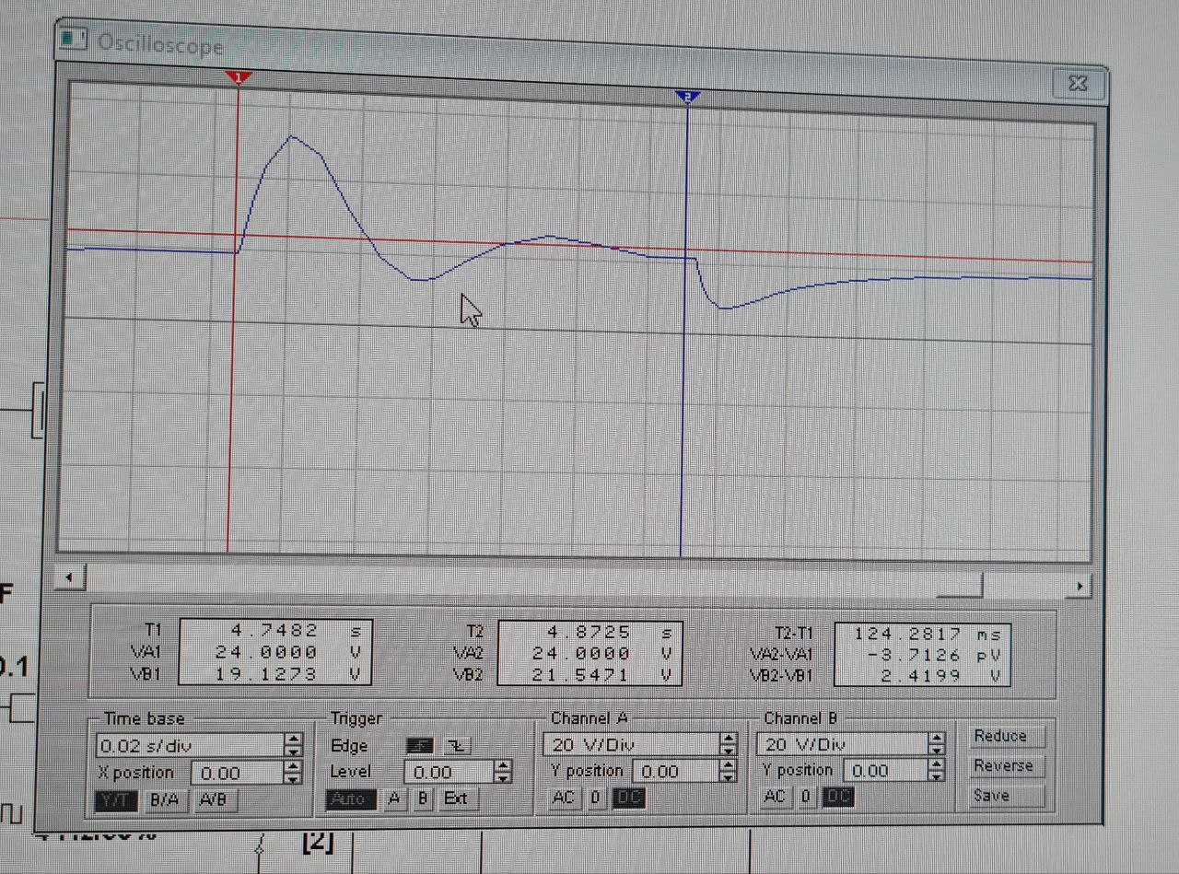

T2-T1 = 124,28 (длительность переходного процесса на интервале сброса нагрузки)

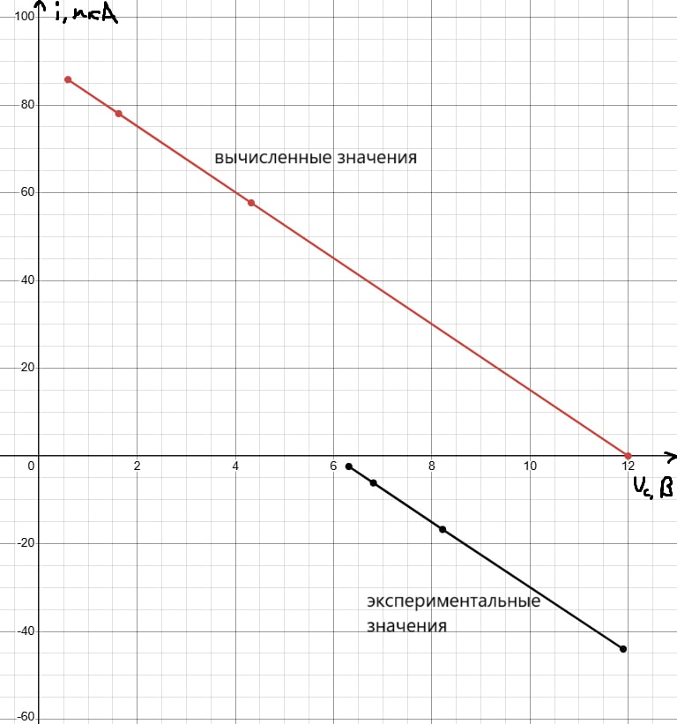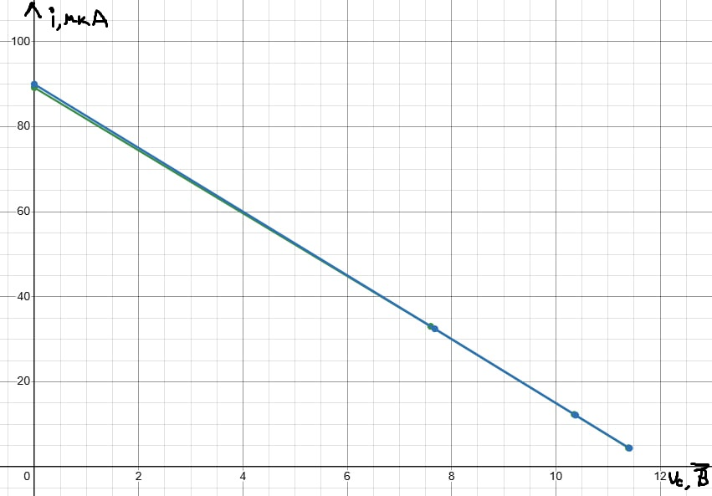

Вывод:

В ходе исследования полупроводникового диода как нелинейного элемента были изучены его основные электрические характеристики и параметры. Диод проявляет нелинейное поведение, проводя ток только в одном направлении (прямом) и блокируя его в обратном. Экспериментально подтверждена зависимость тока от напряжения: при приложении напряжения выше порогового диод начинает активно проводить ток, а при обратном напряжении остаётся в запирающем состоянии с незначительным током утечки.